附件1
2019年全省“质量月”活动方案

一、活动主题
共创中国质量 建设质量强国
二、活动内容
（一）落实党中央、国务院决策部署，深入开展质量提升行动。召开深入推进质量提升行动座谈会，推动各地各行业开展质量提升行动。开展“质量开放日”活动，普及质量管理知识，传播质量文化，推动科学质量管理方法交流互鉴。推动企业广泛开展质量改进、质量攻关、质量管理小组等群众性质量活动，加强全面质量管理。以电子电器产品为重点，加大缺陷调查和召回管理力度。组织开展“计量精准服务民营企业行”等活动，助力小微企业等提高质量竞争力。
（二）开展质量主题宣传，树立高质量发展理念。深入宣传贯彻习近平总书记关于推动高质量发展的重要论述，党中央、国务院关于建设 质量强国的决策部署。融合传统媒体与新兴媒体优势，通过制作质量宣传片、开展主题采访、在线访谈、刊发署名文章、开设专版专栏等形式，充分宣传和展示中华人民共和国成立70周年以来中国质量发展的辉煌成就，讲述生动鲜活的质量故事，弘扬追求卓越、崇尚质量的精神。开展12315等投诉举报热线和平台整合宣传、电梯安全宣传周、有机产品认证宣传周、服务认证体验周、检验检测机构开放日、消费品质量安全“进社区、进校园、进乡镇”宣传教育活动。
（三）加强监管执法，严守落实企业质量主体责任。大力推进市场监管综合执法，强化从生产到流通到消费的全过程监管。大力推动实施校园食堂“明厨亮灶”行动。开展特种设备重点生产单位和特种设备检验检测机构工作质量监督检查。加大反垄断、反不正当竞争执法力度。组织开展民生领域价费专项检查，加强节假日、重大活动等重点时段市场价格监管。加强电商平台、广告市场监管。更好发挥国家企业信用信息公示系统和“信用中国”网站作用，及时将质量抽检、抽查检查、行政处罚信息记于企业名下并向社会公示。
（四）加大消费者权益保护力度，切实解决人民群众关心的质量问题。聚焦人民群众的操心事、烦心事、揪心事，着力解决人民群众最关心、最直接、最现实的利益问题。开展消费维权服务站建设活动。加快投诉举报热线和平台整合工作，畅通维权渠道，公示消费投诉信息，鼓励消费者树立正确的消费、维权观念。开展放心消费创建活动，让人民群众买得放心、用得放心、吃得放心。深入开展消费教育引导等活动，构建消费维权共治格局。鼓励引导电商平台、大型商场超市等建立实施赔偿先付制度。
（五）改善营商环境，有效激发市场主体质量发展活力。深化“放管服”改革，大力推行政府管理和服务的“简约”之道，减少行政审批，提高审批效率，进一步便民利企。大力推广“证照分离”、“最多跑一次”、企业注销“一网服务”平台等的典型经验和做法。运用质量管理理念和方法。推进政务服务的标准化、规范化、精细化，提升服务效率和满意度。推动质量基础设施“一站式”公共服务平台建设，为企业质量提升提供有效技术支撑。
三、活动要求
（一）高度重视，精心策划。各州、市市场监管部门要发挥好牵头作用，联合相关主办单位，做好活动策划，加强沟通合作，明确活动目标、制定工作方案、细化任务分工。全方位、多角度地开展“质量月”活动。要“质量月”活动与市场监管各项业务工作协同谋划、共同推进，坚持以监管促发展、寓监管于服务之中，把“质量月”活动打造成为推进 市场监管改革创新、推动高质量发展的重要平台和抓手。要为各项活动提供必要的保障，确保“质量月”活动有序开展。
（二）积极动员，广泛参与。要充分发挥企业的主体作用，广泛动员各类企业特别是中小企业大力开展“质量月”活动，加强全员、全方位、全过程质量管理，推动诚信自律、规范经营。充分发挥基层员工的积极性，激发质量创新热情，分享和推广一批质量创新成果。充分发挥消费者组织、行业协会等的桥梁纽带作用，有针对性地开展群众喜闻乐见、与群众密切相关的活动，推动树立“质量第一”的强烈意识，助力营造良好 市场环境。
（三）服务大局，确保实效。要通过开展一系列贴近实际的质量活动，着力解决人民群众关心、社会关切的质量问题，让群众感受到“质量月”活动的成效，不断增强群众的获得感、幸福感、安全感。着力加强工业产品质量安全、食品安全和特种设备安全监管，防范化解安全风险，切实保障人民群众的健康安全，为庆祝中华人民共和国成立70周年营造良好的社会氛围。
有关活动组织主体要严格遵守相关法律法规和中央有关规定要求，开展活动要简朴、高效，严禁铺张浪费和形式主义。坚持自愿参加、不增加企业负担的原则，不得强制企业参与活动，不干扰企业、群众的正常生产生活。严禁借活动名义向企业摊派收费、搭车收费等行为。部署做好相关安全防护措施和应急预案，确保活动安全顺利进行。

附件2
2019年全国“质量月”主办单位
开展的主要活动

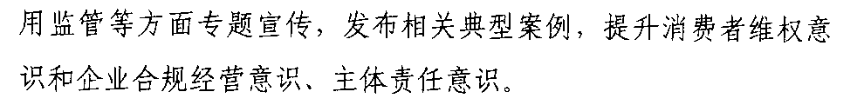
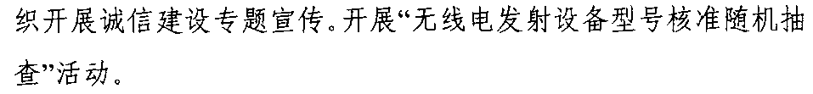
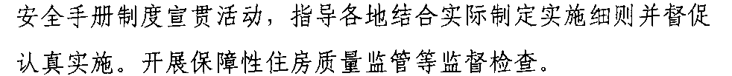

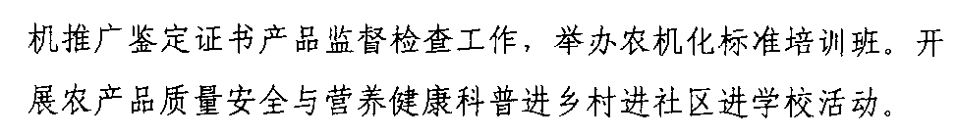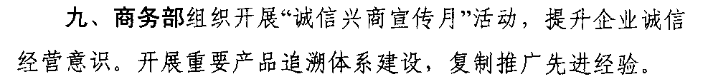
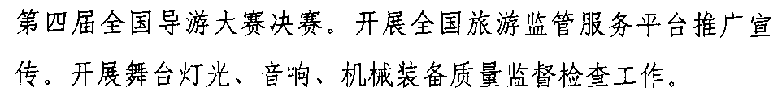
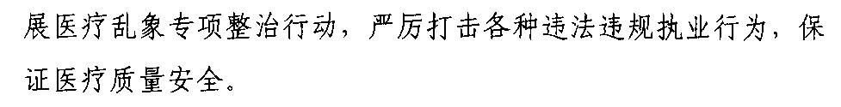
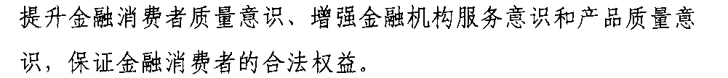

附件3
2019年全国“质量月”活动口号

主题：共创中国质量 建设质量强国
1.中国质量 共创共享
2.共建中国质量 共享质量成果
3.建设质量强国 决胜全面小康
4.优化营商环境 建设质量强国
5.弘扬工匠精神 唱响中国质量
6.提升产品和服务质量 推动经济高质量发展
7.齐抓质量提升 共建质量强国
8.全面提升高质量水平 推动建设质量强国
9.推动质量变革 建设质量强国
10.中国质量 民族力量
11.个个树立质量意识 人人创造中国质量
12.美好生活 质量相伴
13.深入开展质量提升行动 不断满足人民美好生活需要
14.构筑质量安全 享受质量幸福
15.推动高质量发展 享受高品质生活

附件4
2019年全国“质量月”活动统一标志

